STEparser
Оглавление
Регистрация 1
Установка 2
Привязка аккаунта 4
Обновление 5
Настройки 6

Регистрация

Перед покупкой любого товара или услуги STE необходимо зарегистрироваться на сайте https://stetrade.ru

Перед регистрацией необходимо ознакомиться с пользовательским соглашением, доступным по ссылке: https://stetrade.ru/agreement/
Для регистрации нужно перейти по ссылке и нажать на кнопку «Вход/регистрация»:
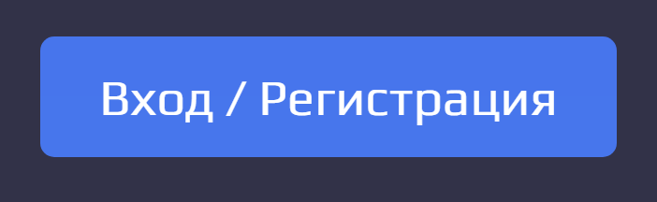
Затем ввести свою реальную почту, на которую придет пароль для входа. Так же, при наличии, можно ввести промокод.
Если промокод указан верно, то внизу появится соответствующее сообщение.
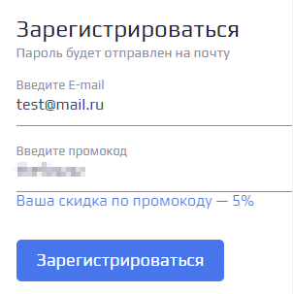
После регистрации, перейдя по ссылке https://stetrade.ru/lk/, можно узнать свой уникальный ID на сайте. Его нужно будет назвать при обращении в техническую поддержку.

Установка

Для установки необходимо скачать расширение со страницы продукта:
https://www.stetrade.ru/products/steparser/
Распакуйте архив в любую удобную для вас папку.
Откройте в браузере Хром «управление расширениями» и включите «режим разработчика».
Нажмите на кнопку «Загрузить распакованное расширение».
Выберите папку, в которую вы распаковали расширение.
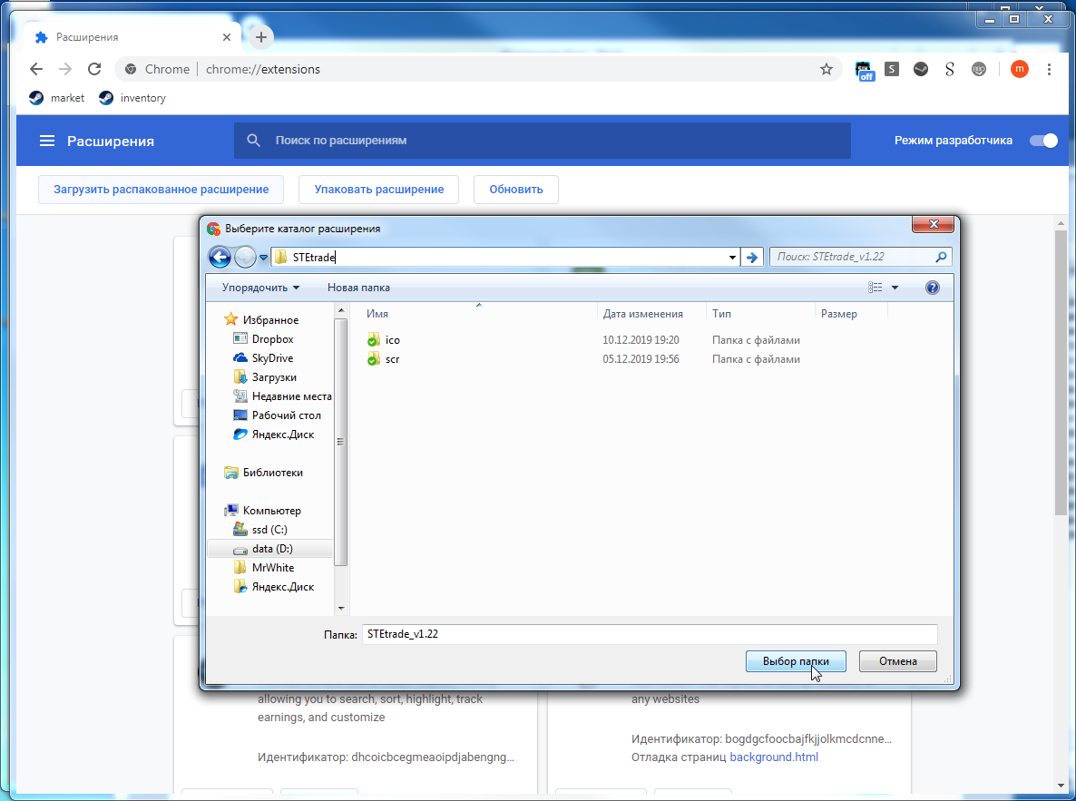
На панели инструментов должен появиться значок расширения. Если его нет, нажмите на три точки, как на скриншоте.
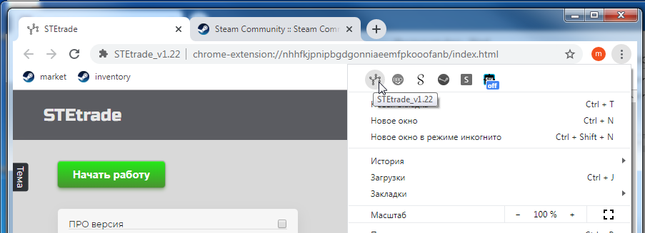

Привязка аккаунта

Перед покупкой необходимо привязать свой аккаунт Steam к учетной записи на сайте. Это можно сделать двумя способами:
1. Установить бота, залогиниться в свой аккаунт Steam, сменить язык Steam на английский, затем нажать на кнопку «Привязать аккаунт» в боте.
В случае успеха у вас выйдет сообщение, что аккаунт привязан.
2. Необходимо перейти на страницу https://stetrade.ru/lk/accounts/, войти в свой личный кабинет, нажать на кнопку «Добавить аккаунт». Далее необходимо ввести свой steamid64 и псеводним (любой удобный).

Обновление

- Скачать новую версию со страницы продукта:
https://www.stetrade.ru/products/steparser/

- Заменить старые файлы в папке с Ботом на новые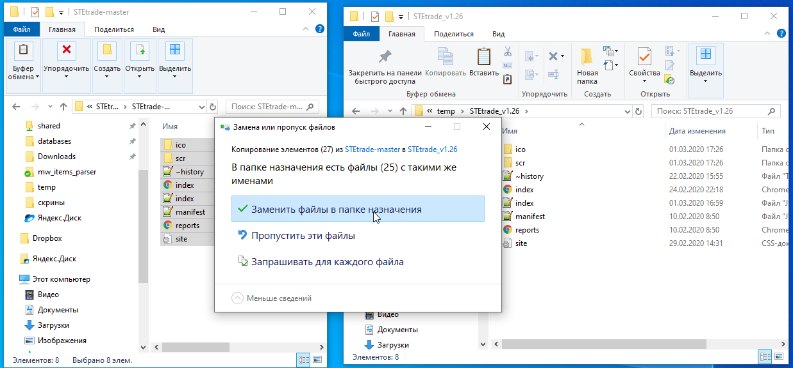
- Открыть в хроме список расширений, и нажать кнопку «обновить» рядом с Ботом
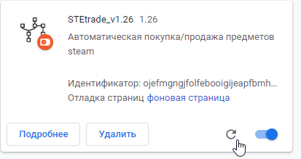
- Закрыть и открыть браузер снова.

Настройки

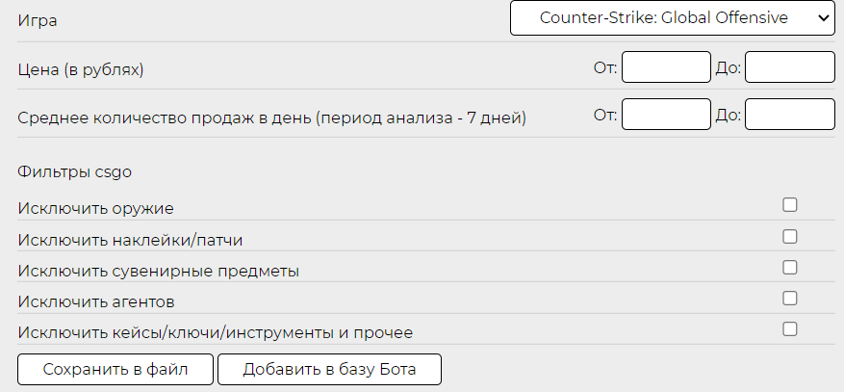
Игра:
Указывается игра для сбора данных
Цена (в рублях):
Указывается диапазон стоимости предметов для сбора данных
Среднее количество продаж в день:
Указывается диапазон количества продаж в день в течение 7 дней
Исключить оружие:
Исключается оружие из базы
Исключить наклейки/патчи:
Исключаются наклейки и патчи из базы
Исключить сувенирные предметы:
Исключается сувенирное оружие из базы
Исключить агентов:
Исключаются агенты из базы
Исключить кейсы/ключи/инструменты и прочее:
Исключаются все предметы, кроме вышеперечисленных (агенты, наклейки, патчи, сувенирные предметы, оружие).
Сохранить в файл:
База сохраняется в формате текстового документа
Добавить в базу бота:
Добавляет предметы в базу бота

